*Федеральное государственное бюджетное образовательное учреждение* *высшего образования*

|  |  |
| --- | --- |
|  | ***«Московский государственный технический университет  имени Н.Э. Баумана»***  ***(национальный исследовательский университет)*** |

ФАКУЛЬТЕТ ____ИНФОРМАТИКА И СИСТЕМЫ УПРАВЛЕНИЯ________

КАФЕДРА ______Компьютерные Системы и сети (ИУ6)___________

**Отчет**

**по лабораторной работе № 2(вариант 7)**

**Название лабораторной работы:**

Программирование разветвляющегося вычислительного процесса

**Дисциплина:** Основы программирования

Студент гр. ИУ6-12 **__________________ Векшин Роман**

(Подпись, дата) (И.О. Фамилия)

Преподаватель  **__________________ __________________**

(Подпись, дата) (И.О. Фамилия)

Москва, 2016

**Задача 1.**

***Программирование разветвляющегося вычислительного процесса.***

**Текст задания:**

Даны вещественные числа X и Y. Определить принадлежит ли точка с координатами (X,Y) заштрихованной части плоскости. Протестировать все ветви алгоритма.

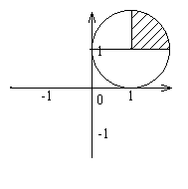

**Решение задачи:**

**Программа:**

program project1;

{$APPTYPE CONSOLE}

uses

SysUtils;

var

x, y: real;

prinadl: boolean = False;

begin

writeln(utf8toansi('Введите X и Y'));

readln(x, y);

if sqr(x - 1) + sqr(y - 1) <= 1 then

if x >= 1 then

if y >= 1 then

prinadl := True;

if prinadl then

writeln(utf8toansi('*Точка с координатами (*'), x: 20: 16, ', ', y: 20: 16,

utf8toansi('*) принадлежит заштрихованной части*'))

else

writeln(utf8toansi(*'Точка с координатами (*'), x: 20: 16, ', ', y: 20: 16,

utf8toansi('*) НЕ принадлежит заштрихованной части*'));

readln;

end.

**Схема алгоритма:** 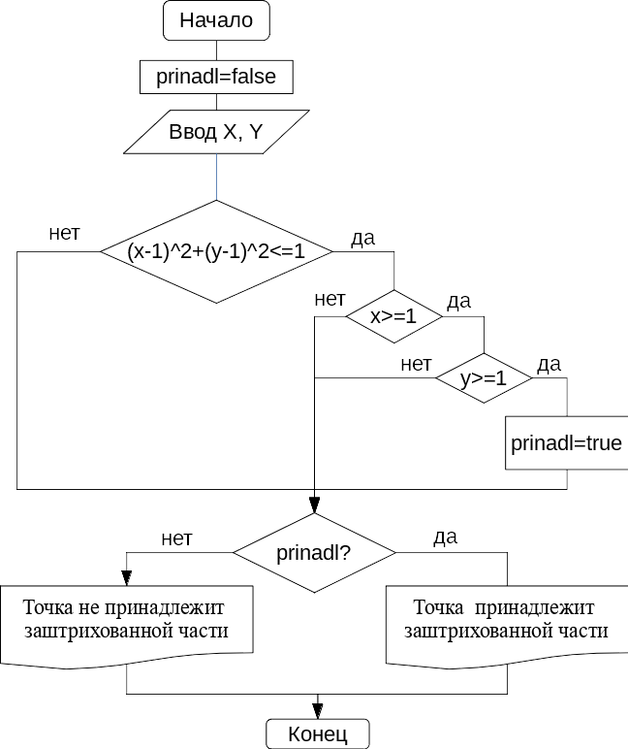

**Таблица тестирования программы:**

|  |  |  |  |
| --- | --- | --- | --- |
| X | Y | Ожидаемый результат | Полученный результат |
| -1 | -1 | Не принадлежит | Точка с координатами (-1, -1) НЕ принадлежит заштрихованной части |
| -1 | 1 | Не принадлежит | Точка с координатами (-1, 1) НЕ принадлежит заштрихованной части |
| 1 | -1 | Не принадлежит | Точка с координатами (1, -1) НЕ принадлежит заштрихованной части |
| 1 | 1 | Принадлежит | Точка с координатами (1, 1) принадлежит заштрихованной части |
| 0 | 0 | Не принадлежит | Точка с координатами (0, 0) НЕ принадлежит заштрихованной части |
| 0,1 | 2 | Не принадлежит | Точка с координатами (0.1 , 2) НЕ принадлежит заштрихованной части |
| 2 | 0,1 | Не принадлежит | Точка с координатами (2, 0.1) НЕ принадлежит заштрихованной части |
| 2 | 2 | Не принадлежит | Точка с координатами (2, 2) НЕ принадлежит заштрихованной части |
| 1,5 | 1,5 | Принадлежит | Точка с координатами (1.5, 1.5) принадлежит заштрихованной части |
| 1 | 2 | Принадлежит | Точка с координатами (1, 2) принадлежит заштрихованной части |
| 2 | 1 | Принадлежит | Точка с координатами (2, 1) принадлежит заштрихованной части |

**Пример работы программы:**

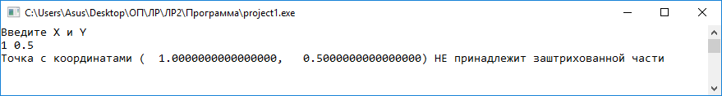

**Вывод:**

Для решения поставленной задачи написана программа для среды Lazarus на основе алгоритма, содержащего ветвящийся вычислительный процесс. Программа протестирована на данных точек, находящихся как в частном положении, так и в общем положении.